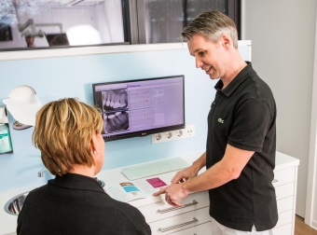
Vanuit TP Academy bieden we per thema steeds 3 producten aan: een videotutorial (1 punt), e-learning (3 punten) en expertmeeting (5 punten - in aanvraag). De producten hangen met elkaar samen maar zijn ook goed los van elkaar te volgen. Op woensdag 31 maart 2021 organiseren we een avondlezing voor tandartsen over parodontitis met expert Wijnand Teeuw.
Info voor deelnemers
Tijdens deze TandartsPraktijk Academy expertmeeting leert u van parodontoloog Wijnand Teeuw alles over hoe de nieuwe NVvP richtlijn Parodontale screening voor u werkt in de praktijk. We gaan hierbij o.a. in op de betekenis van de richtlijn voor uw praktijk. U krijgt veel praktische tips aan de hand van casuïstiek. Verder is er alle tijd om uw eigen praktijk tegen het licht van deze nieuwe richtlijn te houden. Is uw praktijk paro-proof? De expertmeeting vindt plaats in de avond, zodat u in discussie kunt met uw vakgenoten, na alle afspraken met uw patiënten.

Leerdoelen
Na het volgen van de expertmeeting:
- kent u de juridische betekenis en consequenties van de richtlijn parodontale screening;
- weet u hoe u het concrete stappenplan volgens de richtlijn parodontale screening kunt toepassen in uw eigen praktijk;
- weet u wanneer en door wie parodontitis het beste behandeld kan worden;
- kunt u aan patiënten uitleggen wat de behandelmogelijkheden zijn;
- weet u hoe u de samenwerking binnen behandelteam rondom parodontitis kunt bevorderen.

